ASSUNTO :. INDICO PARA QUE O DEPARTAMENTO COMPETENTE, QUE SEJA REALIZADO LIMPEZA E COLETA DE ENTULHO NOS TERRENOS LOCALIZADOS NO RESIDENCIAL FLORESTA.

DESPACHO

SALA DAS SESSÕES ____/____/_____

PRESIDENTE DA MESA

INDICAÇÃO Nº , DE 2018

SENHOR PRESIDENTE,
SENHORES VEREADORES,

INDICO ao Exmo Senhor Prefeito Municipal para que o departamento competente, que seja realizado limpeza e coleta de entulho nos terrenos localizados no Residencial Floresta.
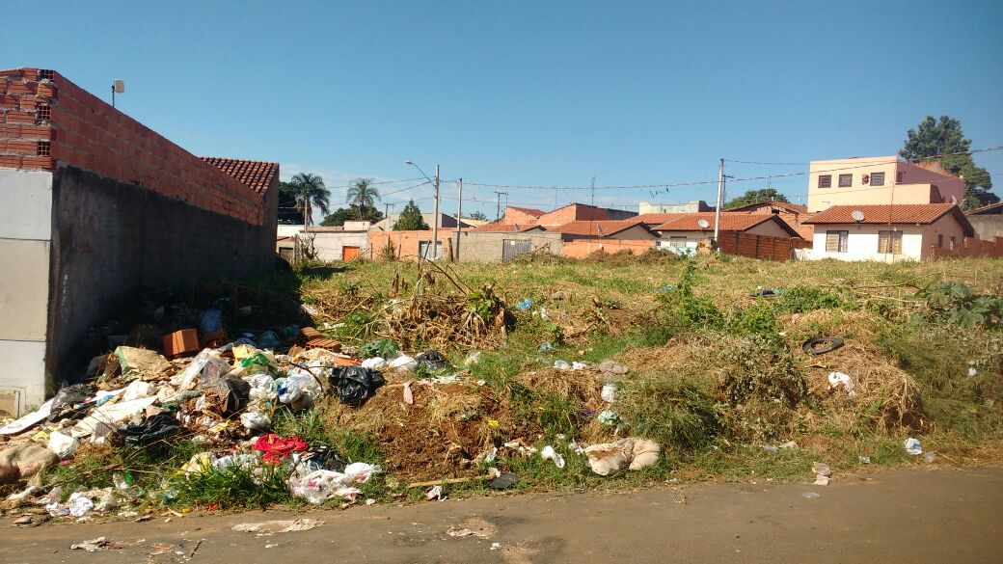

SALA DAS SESSÕES “VEREADOR SANTO RÓTOLLI”, aos 16 de fevereiro de 2018.

VEREADOR LUIS ROBERTO TAVARES

